JC-JX30样品前处理一体机

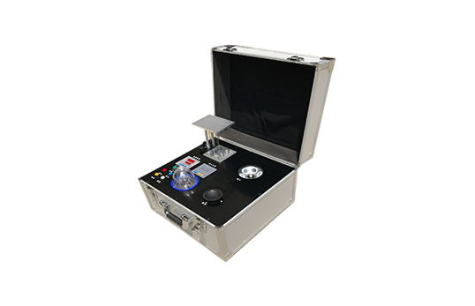
一、产品介绍
食品安全检测前处理一体机（箱）是集吹干,温浴,离心,均质,混匀功能的一体化整合,大大的简化和集中样品前处理的一般操作过程,结合移动便携的全铝合金箱收纳功能，特别适合农兽药残留畜禽水产品质量安全现场快速检测。
二、产品参数
内置一体化仪器配置表
序号 | 物品名称 | 规格 | 功能说明 | 数量
1 | 空气吹干仪 | 12道 | 加热孵育和吹干 | 1
2 | 离心机 | 20ml×6 | 高速离心分层 | 1
3 | 均质捣碎机 | 300ml | 组织均质、粉碎 | 1
4 | 振荡混匀器 | 20ml | 混匀 振荡 | 1
仪器功能组技术参数
1、离心功能
最高转速：4000rpm（转/分）
最大相对离心力：1790(×g)
角转容量：20ml×6
2、振荡混匀功能
振荡混匀速度：3000rpm（转/分）
工作方式：点动/连续
调速方式：无极调速
3、均质捣碎功能
电机转速：15000 rpm（转/分）
刀头材质：304不锈钢3叶立体刀片
杯身材质：ABS
4、浓缩吹干功能（兼加热模块）
加热孔位：12孔
气源：空气气源（高性能全铝空气压缩机）
温度误差：≤±0.5℃
流量：0-36L／min
加热范围：室温－100℃
5、产品信息
产品尺寸：43 cm* 41cm* 31cm
集成电源：220v 50Hz，最大功率 350W

聚创环保为您提供全面的技术支持和完善的售后服务！详情咨询：0532-67705503！

